LE SUIVI ET LA VALORISATION DES STOCKS

Toute entreprise a l’obligation de contrôler, par inventaire, au moins une fois par an, l’existence et la valeur, entre autre, de ses stocks. Cela permet de mettre à jour les quantités réelles en magasin (que ce soit des matières premières, des marchandises, des produits finis…).

La gestion des stocks représente un enjeu économique pour l’entreprise à deux niveaux

Commercial |  | Comptable
Il faut disposer des bonnes quantités au bon moment pour répondre correctement aux besoins de la clientèle, sous peine de perdre des clients. |  | On doit connaître la valeur des stocks et minimiser leurs coûts : coût d’achat, coût des entrepôts, assurance des produits stockés… Les stocks représentent de la trésorerie immobilisée, des dépenses qui ne produiront des revenus que plus tard.

Une bonne gestion des stocks est primordiale pour la survie des entreprises, en particulier pour les PME-PMI.

Pour la plupart des entreprises, les stocks sont tenus à l’aide de l’outil informatique, ce qui facilite énormément leur suivi et leur calcul.
Dans ce cas, l’inventaire est dit permanent, car l’organisation des comptes de stocks et l’enregistrement des mouvements permettent de connaître à tout moment les quantités et la valeur des stocks.

LA MISE À JOUR d’une fiche de stock

Avant d’effectuer la valorisation des stocks, c’est-à-dire de chiffrer la valeur du stock en euros, il est nécessaire de bien maîtriser le vocabulaire lié à la gestion des stocks et de faire un rappel sur la méthode de calcul des quantités en stock.

Voici une copie d’écran de l’article « le bon pain » de la société Canal 14.

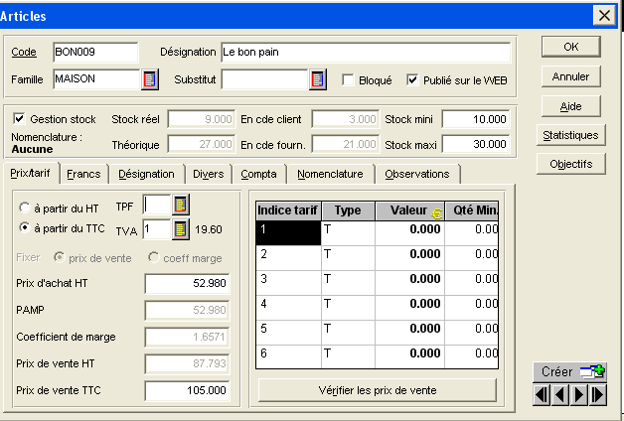

Donner la valeur de chaque stock et expliquez-en le sens :

* Stock réel : ……………………………………………………………………………………
…………………………………………………………………………………………………..
…………………………………………………………………………………………………..
* Stock minimum: ..…………………………………………….………………………………
…………………………………………………………………………………………………..
…………………………………………………………………………………………………..
* Stock maximum: ..………………………..………………………….………………………
…………………………………………………………………………………………………..
…………………………………………………………………………………………………..
* Stock Théorique : ..……………………………………………………………………………
…………………………………………………………………………………………………..
…………………………………………………………………………………………………..
…………………………………………………………………………………………………..
* PAMP : à quoi correspond la somme de 52,98 € qui figure dans cette zone ?
…………………………………………………………………………………………………..

La valeur du stock pour l’article « le bon pain » à ce jour est donc le suivant :
BON009 | Quantité | Prix d’achat moyen | Valeur en €
Stock initial au 1er/02

Nous avons reçu ce jour la commande que nous avions passée auprès du fournisseur H.M. mardi 29 janvier. Le prix de l’article a légèrement augmenté, comme tous les ans au mois de janvier. Il est maintenant de 54 € HT l’unité. La facture est de 1356,26 € TTC.

Prenez en compte ces mouvements pour calculer le stock en fin de journée et en déduire le prix d’achat moyen pondéré.
BON009 | Quantité | Prix d’achat moyen | Valeur en €
Stock initial au 1er/02
Entrée (BR )
Nouveau stock

Quel est le prix d’achat moyen du stock, pondéré par les quantités (PAMP) ? …………………………………………….
Comment a-t-il été calculé ?

Prix d’achat moyen pondéré =

Nous devons préparer le bon de livraison et la facture qui accompagne la marchandise pour la cliente Sonia ARRIBAL et le magasinier doit sortir les articles de stocks.

Prenez en compte ces mouvements pour calculer le stock en fin de journée.
BON009 | Quantité | Prix d’achat moyen | Valeur en €
Nouveau stock
Sortie (BL )
Stock final

Exercice d’application : pour l’article LOT009, dont le fournisseur est SETRA, la situation est la suivante :

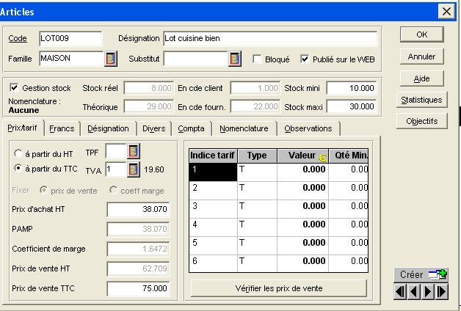

La valeur du stock pour l’article « lot cuisine bien » à ce jour est donc le suivant :

LOT009 | Quantité | Prix d’achat moyen | Valeur en €
Stock initial au 1er/02

Nous avons reçu ce jour la commande que nous avions passé auprès du fournisseur SETRA mardi 29 janvier. Le prix de l’article a lui aussi légèrement augmenté en ce début d’année

Prenez en compte ces mouvements pour calculer le stock en fin de journée.
LOT009 | Quantité | Prix d’achat moyen | Valeur en €
Stock initial au 1er/02
Entrée (BR )
Nouveau stock

Quel est le prix d’achat moyen du stock, pondéré par les quantités (PAMP) ? Indiquez votre calcul.

Prix d’achat moyen pondéré =

La commande de Laurence PAVEL a été préparée dans les entrepôts et le bon de livraison a été joint au colis.
Prenez en compte ces mouvements pour calculer le stock en fin de journée.

La valeur du stock pour l’article « lot cuisine bien » à ce jour est donc le suivant :

LOT009 | Quantité | Prix d’achat moyen | Valeur en €
Nouveau stock
Sortie (BL )
Stock final

LES DIFFÉRENTES MÉTHODES DE VALORISATION DES STOCKS :

Les entreprises peuvent choisir entre plusieurs méthodes de valorisation des sorties de stock : L’entreprise doit toujours utiliser la même méthode d’un exercice comptable à l’autre pour donner une image fidèle de son patrimoine.

Seules les méthodes ci-dessous sont préconisées par le plan comptable général :
- la méthode du coût unitaire moyen pondéré (CUMP)après chaque entrée qui est synonyme du Prix d’Achat Moyen Pondéré vu précédemment.

- la méthode du coût unitaire moyen pondéré (CUMP)en fin de période

- la méthode du premier entré, premier sorti (PEPS), également appelée FIFO en anglais (First In First Out)

Afin de vous familiariser avec ces différentes méthodes, vous réaliserez les activités demandées.

SYNTHÈSE SUR LA VALORISATION DES STOCKS

Les entreprises peuvent choisir entre plusieurs méthodes de valorisation des sorties de stock : L’entreprise doit toujours utiliser la même méthode d’un exercice comptable à l’autre pour donner une image fidèle de son patrimoine. Seules les méthodes présentées ci-dessous sont préconisées par le plan comptable général.

- la méthode du coût unitaire moyen pondéré (CUMP)après chaque entrée qui est synonyme du Prix d’Achat Moyen Pondéré vu précédemment.
Cette méthode est utilisée pour les articles que l’entreprise a besoin de suivre de façon précise, soit parce que le prix d’achat varie beaucoup, soit parce que le produit représente une valeur importante pour l’entreprise et qu’elle souhaite assurer un suivi particulier.

- la méthode du coût unitaire moyen pondéré (CUMP)en fin de période
Cette méthode est utilisée pour les articles dont le prix d’achat varie peu ou qui ne représentent qu’une faible valeur pour l’entreprise.

la méthode du premier entré, premier sorti (PEPS), également appelée FIFO en anglais (First In First Out) : on considère que les articles sortis du stock sont prioritairement les plus anciens.
Cette méthode se justifie pour les denrées périssables : Il faut s'assurer de la bonne rotation des stocks, et ce en fonction des dates de fabrication et par conséquent en tenant compte des dates de péremption. Les sorties de stocks sont valorisées par ordre d’ancienneté.

Pour mettre à jour les stocks avec le coût moyen unitaire pondéré, il faut :

- Identifier l’article sur tous les bons de livraisons et de réception
- Procéder au classement chronologique des bons
- Reporter dans la fiche de stock les quantités entrées et sorties par ordre chronologique
- Reporter les coûts unitaires des entrées et calculer le montant des entrées
- Calculer les coûts unitaires des stocks et des sorties
- Vérifier globalement le stock en fin de période en quantité puis en valeur, en totalisant les colonnes.
Quantité en fin de période = quantité en début de période
+ entrées
- sorties

Stock précédent + Entrées en euros
CMUP =
Stock précédent + Entrées en quantité

